## 第一题

第一题

编程实现从键盘输入数据，保存到指定的文件中；然后读入该文件在屏幕显示。

要求：文件操作分别用RandomAccessFile和FileInputStream和FileOutputStream类

|  |
| --- |
| package hw9;  import java.io.File;  import java.io.FileInputStream;  import java.io.FileOutputStream;  import java.io.IOException;  import java.io.RandomAccessFile;  import java.util.Scanner;  public class FileOperations {      public static void main(String[] args) {          Scanner scanner = new Scanner(System.in);          System.out.print("请输入要保存的数据: ");          String data = scanner.nextLine();            // 使用 RandomAccessFile 保存数据          try (RandomAccessFile raf = new RandomAccessFile("data.txt", "rw")) {              raf.writeBytes(data);          } catch (IOException e) {              e.printStackTrace();          }          // 使用 FileInputStream 读取数据          System.out.println("读取文件内容:");          try (FileInputStream fis = new FileInputStream("data.txt")) {              int c;              while ((c = fis.read()) != -1) {                  System.out.print((char) c);              }              System.out.println();          } catch (IOException e) {              e.printStackTrace();          }          // 使用 FileOutputStream 追加数据          try (FileOutputStream fos = new FileOutputStream("data.txt", true)) {              System.out.print("请输入要追加的数据: ");              String additionalData = scanner.nextLine();              fos.write(additionalData.getBytes());          } catch (IOException e) {              e.printStackTrace();          }          // 重新读取文件内容          System.out.println("重新读取文件内容:");          try (FileInputStream fis = new FileInputStream("data.txt")) {              int c;              while ((c = fis.read()) != -1) {                  System.out.print((char) c);              }              System.out.println();          } catch (IOException e) {              e.printStackTrace();          }            scanner.close();      }  } |

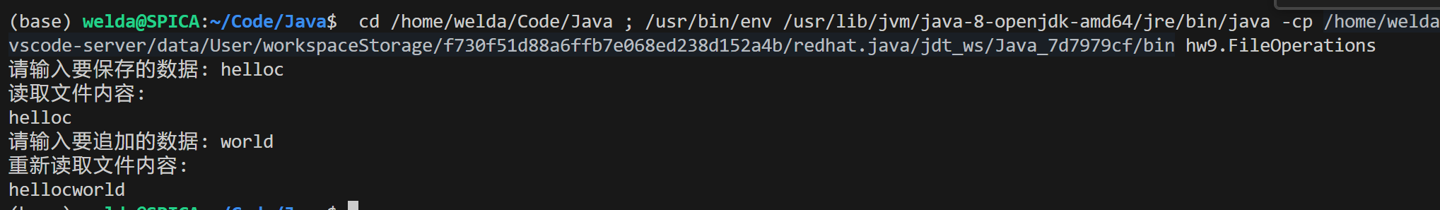

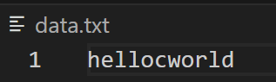

## 第二题

任意写一个类，构造几个实例，存入某文件。然后读入该文件的内容，构造相应实例，打印输出这些实例的部分属性

要求，先用对象

|  |
| --- |
| package hw9;  import java.io.*;  import java.util.ArrayList;  import java.util.List;  class Student implements Serializable {      private String name;      private int age;      public Student(String name, int age) {          this.name = name;          this.age = age;      }      public String getName() {          return name;      }      public int getAge() {          return age;      }  }  public class StudentFileOperations {      public static void main(String[] args) {          List<Student> students = new ArrayList<>();          students.add(new Student("Alice", 20));          students.add(new Student("Bob", 22));          students.add(new Student("Charlie", 21));          // 将对象写入文件          try (ObjectOutputStream oos = new ObjectOutputStream(new FileOutputStream("students.dat"))) {              for (Student student : students) {                  oos.writeObject(student);              }              System.out.println("学生对象已成功写入文件。");          } catch (IOException e) {              e.printStackTrace();          }          // 从文件读取对象          System.out.println("从文件读取的学生对象:");          try (ObjectInputStream ois = new ObjectInputStream(new FileInputStream("students.dat"))) {              while (true) {                  Student student = (Student) ois.readObject();                  System.out.println("姓名: " + student.getName() + ", 年龄: " + student.getAge());              }          } catch (EOFException e) {              // 到达文件末尾，正常退出          } catch (IOException | ClassNotFoundException e) {              e.printStackTrace();          }      }  } |

